广西梧州中恒集团股份有限公司
主题论坛及晚宴会务服务

询价比选采购文件

招标机构签章位置

采 购 人： | 广西梧州中恒集团股份有限公司
二〇二三年六月
目 录
第一章 询价比选邀请 2
第二章 响应人须知及前附表 5
一、响应人须知前附表 6
二、响应人须知 7
第三章 评审办法 14
第四章 合同协议条款 17
第五章 技术标准与要求 18
第六章 响应文件格式 19
一、初步评审部分： 21
（一）响应函（格式） 21
（二）法定代表人身份证明 22
（三）法定代表人授权委托书 23
（四）询价比选保证金（不需提供） 24
（五）响应人资格声明函 25
（六） 响应人基本情况 26
（七） 响应人财务状况表 27
（八）技术实施方案 28
二、价格评审部分 29
(一) 报价说明 29
(二) 报价表 29

第一章 询价比选邀请

询价比选邀请
广西梧州中恒集团股份有限公司 （采购单位）（以下简称“采购人”）对 主题论坛及晚宴会务服务 （项目名称）进行国内邀请询价比选采购，特邀请符合资质要求且有兴趣的单位参与该项目询价比选。
一、项目采购内容
1.项目名称：主题论坛及晚宴会务服务。
2.项目范围：提供论坛及晚宴举办所需要的会务、视觉设计、舞台搭建、资料印刷等综合服务，不包括场地租金及就餐费用。
3.委托单位：（即合同签订主体）广西梧州中恒集团股份有限公司
4.工期/服务期/交货期：签订合同后40天内
5. 项目实施地点：国内
二、响应单位资格要求
1、响应人应具有国内独立法人资格或其它组织团体；
2、响应人应具有的资质或业绩要求： 具有会议及展览服务、庆典活动策划及执行，会议展览布置，广告设计、广告制作等相关资质；
3、响应人没有处于被责令停业，资格被取消，财产被接管、冻结及破产状态。
三、采购文件获取
符合规定的比选单位，请于2023年6月26日前登陆中恒集团门户网站https://www.wz-zhongheng.com/， 首页→新闻中心→采购及招标，下载询价比选采购文件。
四、响应文件的递交及开启
1. 递交响应文件截止时间及开启时间为 2023 年 6 月 26 日 17 时,递交方式为密封快递。
2. 逾期递交的响应文件，公司将予以拒收。
五、联系方式
采 购 人：广西梧州中恒集团股份有限公司
地 址：广西梧州高新区工业大道1号
联 系 人：陈可夫
联系电话：18977486403
邮 箱：chenkefu@wz-zh.com

2023 年 6 月 20 日

第二章 响应人须知及前附表

一、响应人须知前附表
序号 | 条款名称 | 内 容
1 | 采购人及联系方式 | 详见第一章 询价比选邀请
2 | 采购方式 | 询价比选采购
3 | 采购类型 | £工程□货物R服务
4 | 采购文件的澄清、修改、补充 | 响应人需在2023年5月3日12时前向联系人邮箱发出澄清问题；  采购方将在收到澄清后12小时内回复。
5 | 报价货币 | 人民币
6 | 报价说明
7 | 最高限价 | £无  R有，最高限价15万元。（含税包干价格）
8 | 询价比选保证金 | 是否要求响应人递交保证金：  □要求，保证金的形式：银行转账或电汇  保证金的金额： 万元。  保证金须从响应人基本账户转入以下账户，且保证金于递交响应文件截止时间前到账（如递交响应文件截止时间延期，则保证金缴纳时间相应顺延）。  账户名称：  开户银行：  银行账号：  R不要求
9 | 询价比选有效期 | 自开启之日起10个日历日
10 | 响应文件递交截止时间和递交地址 | 响应文件递交截止时间：详见第一章询价比选邀请  响应文件递交地址：详见第一章询价比选邀请
11 | 询价比选开启时间和地点 | 开启时间：详见第一章询价比选邀请  开启地点：详见第一章询价比选邀请
12 | 评审方法 | 综合评估法
13 | 其他
备注：响应人须知前附表是对响应人须知的具体补充和修改，如有矛盾，应以本表为准。

二、响应人须知
（一）总则
1．适用范围
1.1 本采购文件仅适用于本项目公告中所述项目。
2. 定义
2.1 采购人：指依法提出采购项目进行采购的法人或其他组织。
2.2 响应人：指响应询价比选采购，参与询价比选竞争的法人或其他组织。
2.3 成交人：指最终被授予合同的响应人。
2.4 采购文件：本文所称采购文件指采购人发出的询价比选采购文件。
2.5 响应文件：本文所称响应文件指响应人按照采购文件要求编制的应答承诺文件。
3. 合格的响应人
3.1 凡是符合第一章询价比选邀请（公告）资格条件的有能力提供采购项目服务的响应人均可参加询价比选。
4. 合格的服务
4.1 合同中提供的所有服务，均应来自上述条款所规定的合格响应人。
4.2 服务系指响应人按采购文件规定，须向采购人提供的符合采购文件要求的相关的服务。
5. 询价比选费用
5.1 响应人应承担与其参加询价比选有关的所有费用。不论询价比选过程和结果如何，响应人应自
行承担所有与参加询价比选有关的费用，采购人在任何情况下均无义务和责任承担这些费用。
6. 现场踏勘
6.1 响应人须知前附表规定组织踏勘现场的，采购人按响应人须知前附表规定的时间、地点组织响应人踏勘项目现场。
6.2 除采购人的原因外，响应人自行负责在踏勘现场中所发生的人员伤亡和财产损失。
6.3 采购人在踏勘现场中介绍的项目场地和相关的周边环境情况，供响应人在编制响应文件时参考，采购人不对响应人据此作出的判断和决策负责。
（二） 采购文件
7. 采购文件的构成
7.1采购文件由下列文件以及在询价比选采购过程中发出的修正和补充文件组成：
  - 询价比选邀请
  - 响应人须知及前附表
  - 评审办法
  - 合同协议条款
  - 技术标准和要求
  - 响应文件格式
7.2 响应人下载采购文件过程中，如发现下载不成功或下载的文件格式有误等问题请务必于采购文件下载期内与联系人取得联系。如果响应人不按上述要求提出而造成不良后果，采购单位不承担责任。
7.3 响应人应认真阅读采购文件中所有的事项、格式、条款和要求等。响应人没有按照采购文件要求提交全部资料，或者响应文件没有对采购文件在各方面都做出实质性响应，是响应人的风险，并可能导致其询价比选被拒绝。
7.4 响应文件一经递交成功即表示响应人确认采购文件的法律效力，并对此采购文件提出的要求做出相应的响应，承担与采购文件要求相适应的民事、经济和法律责任。
7.5 由于响应人对采购文件的误解与疏忽或报价误差，而导致询价比选失败或成交后的任何风险，其责任均由响应人自负。
8. 采购文件的澄清
8.1 任何要求对采购文件进行澄清的响应人，均应在响应人须知前附表规定的时间前通过电子邮箱向采购人提出，如有必要对采购文件进行澄清、修改或补充，采购人将同样通过电子邮箱发送澄清或修改、补充通知至每一个潜在响应人，潜在响应人应自行关注采购平台，采购人不再逐一通知响应人。响应人应在收到通知后与采购联系人进行确认。如果响应人不予确认，引起的后果由响应人自行承担。
8.2 采购人如果召开答疑会，将通知所有已下载采购文件并已登记备案的响应人参加答疑会。
9. 采购文件的修改
9.1 在响应文件递交截止时间前的任何时候，无论出于何种原因，采购人可主动地或在解答响应人提出的澄清问题时对采购文件进行修改，修改的内容为采购文件的组成部分。
9.2 采购文件的修改将以书面形式通知所有已下载采购文件的响应人。采购文件的修改作为采购文件的组成部分，对响应人具有约束力。响应人在收到上述通知后，应立即以书面形式向采购人确认，24小时内采购人未接到回复确认的，采购人将视其已收到，由此带来的一切后果，响应人自行负责。
9.3 为使响应人有充分时间对采购文件的修改部分进行研究，采购人可适当延长响应文件递交截止时间。并通知所有下载采购文件的响应人。
10. 通知
10.1 对与本项目有关的通知，采购人将通过电子采购平台送达所有与通知有关的已登记并下载采购文件的响应人。收到通知的响应人应以同等方式立即予以回复确认。
（三） 响应文件
11. 编制基本要求
11.1 响应人应在认真阅读，充分理解本采购文件所有内容（包括所有的补充，修改内容）的基础上，按照采购文件的要求编制完整的响应文件。
11.2 采购文件对响应文件格式有要求的应按格式逐项填写，不准有空项；无相应内容可填项的，应填写“无”、“没有相应指标”等明确的回答文字。
11.3 响应人必须保证响应文件所提供的全部资料真实可靠，并接受采购人对其中任何资料在合同最终授予前进一步审查的要求，如若存在响应人利用弄虚作假等不当手段谋取成交的，一经查实，采购人有权予以否决，并保留进一步追究其责任的权利。
11.4 如果响应文件填报的内容不详，或没有提供采购文件中所要求的全部资料及数据，给评审造成困难，责任由响应人自行承担。
11.5 响应人应严格按照采购文件内容要求编制响应文件，逐项逐条回答采购文件。如响应人没有对本采购文件的要求提出偏离，采购人可认为响应人完全接受和同意本采购文件的要求。响应文件对采购文件未提出偏离的条款，均被视为接受和同意。响应文件与采购文件有偏离之处，无论多么微小，均应按采购文件格式要求统一汇总说明。
11.6 响应人只能推荐一个方案参与竞标，采购文件另有要求的，需注明“备选、可选项”等类似字样加以区分。备选方案不作为评审的依据，只有成交后，采购人才有可能考虑其备选方案。
12. 语言和计量单位
12.1 响应文件及响应人与采购人之间的凡与询价比选有关的来往信函和文件均使用中文，若其中有其它语言的书面材料，则应附有中文译文，并以中文译文为准。
12.2 除非采购文件中另有规定，计量单位均采用中华人民共和国法定的计量单位。
13. 响应文件的构成
13.1 响应人准备的响应文件应包括下列组成部分：商务部分、报价部分和技术部分。
13.2 响应人编制的响应文件应严格按照采购文件规定进行编制，其内容应至少包含本采购文件“响应文件格式”的全部构成。
14. 响应文件格式
14.1 响应人应按照采购文件中规定的格式制作响应文件，并完整的进行填写，表格可以按同样格式扩展，对于响应人擅自更改格式而带来的风险由其自行承担。
14.2 分标段进行询价比选的，响应人应按标段编制、递交响应文件。
15. 响应人报价
15.1 响应人应按照采购文件规定的内容、责任范围以及合同条件进行报价。并按报价部分规定的格式报出分项价格和总价。
15.2 响应人报价应包括响应人成交后为完成采购项目规定的全部工作需支付的一切费用和拟获得的利润，并考虑了应承担的风险。
15.3 响应人必须根据采购文件报价格式进行报价，若响应人提供免费服务，应在响应文件中说明或在报价表中填“免费”，否则视为已包含在总报价中。
15.4 响应文件中每一项内容只允许有一个报价，任何有可供选择的报价将不予接受，采购文件另有要求的按其要求执行。
15.5 响应人不得以低于成本的报价竞标，最低报价不是被授予合同的唯一保证。
16. 询价比选货币
16.1 一律采用人民币报价。
17. 询价比选保证金
17.1 在递交响应文件的同时，应按响应人须知前附表规定的金额、形式递交询价比选保证金，并作为其响应文件的组成部分，询价比选保证金的有效期截止期同询价比选有效期截止期一致。
17.2 询价比选保证金是用于保护采购人免受响应人的行为而引起的风险，根据第17.5款，发生这种行为其询价比选保证金将不予退还，询价比选保证金不足以弥补采购方损失的，响应人依法还应对超出部分的损失承担赔偿责任。
17.3 任何未按第17.1款规定提交询价比选保证金的响应人，将被视为非实质性响应而予以拒绝。
17.4 采购方最迟在采购人与成交人签订合同、成交人交纳履约保证（如合同要求）后5日内退还询价比选保证金。
17.5 发生下列情况之一，询价比选保证金将不予返还：
（1）响应人在响应有效期内撤回其响应文件；
（2）响应人被通知成交后，拒绝签订合同（即不按成交时规定的技术服务方案、价格等签订合同）或没有按照要求提交履约保证。
18. 询价比选有效期
18.1 询价比选有效期自本采购文件规定的响应文件递交截止时间起开始生效，并在“响应人须知前附表”中规定的期限内保持有效。询价比选有效期短于这个规定期限的响应文件将被视为非实质性响应而予以拒绝。
18.2 采购人可于询价比选有效期截止之前要求响应人同意延长有效期。响应人应在规定的时间内以书面答复表示同意，并相应延长询价比选保证金有效期，此时响应人不能对响应文件进行任何修改；响应人若不同意延长询价比选有效期，则应在规定的时间内以书面形式给予明确答复，此时响应人被视为自动退出询价比选，询价比选保证金予以全额退还。在这种情况下，本须知中有关退还和没收询价比选保证金的规定将在延长了的询价比选有效期内继续有效。
19. 响应文件制作和签署
19.1 响应文件应按第六章“响应文件格式”进行编写，如有必要，可以增加附页，作为响应文件的组成部分。其中，响应人可在满足采购文件实质性要求的基础上，提出比采购文件要求更有利于采购人的承诺。
19.2 响应文件需按第六章“响应文件格式”盖章要求加盖单位公章。
19.3 响应文件应编制目录，并不加遗漏的编制相应、连续的页码。
（四）响应文件的递交
20. 响应文件的递交
20.1 响应人应按照第一章“询价比选邀请”中的要求提交响应文件。
21. 响应文件递交截止时间
21.1 响应人应在不迟于“响应人须知前附表”中规定的截止日期前将响应文件递交或寄送至采购联系人。
21.2 根据本须知规定，采购人通过修改采购文件可适当推迟响应文件递交截止时间，在这种情况下，采购人和响应人受响应文件递交截止时间约束的所有权利和义务将延长至新的响应文件递交截止时间。
22. 迟交的响应文件
22.1 采购人将拒绝接受 “响应人须知前附表”规定的截止期后收到的任何响应文件。
23. 响应文件的修改和撤销
23.1 响应人在递交响应文件后，可以在规定的响应文件递交截止时间之前修改或撤回其响应文件。
23.2 响应文件递交截止时间之后，响应人不得要求修改响应文件。
23.4 响应人不得在响应文件递交截止时间起至响应人在响应文件中确定的询价比选有效期期满这段时间内撤消响应文件。否则将按规定没收其询价比选保证金。
（五）评审
24. 开启
24.1 采购联系人将在询价比选小组成员范围内，当面开启密封的响应文件。
25. 询价比选小组
25.1 采购人将参照《中华人民共和国招标投标法》及有关法律、法规、集团采购管理办法的规定依法组建询价比选小组。
25.2 询价比选小组按照有关规定由采购人代表和有关技术人员组成。
25.3 询价比选小组负责评审工作，根据采购文件的要求对响应文件进行审查、质疑、评估和比较，出具评审报告，推荐不超过三家的成交候选人并排序。
26. 评审方法
26.1 评审将严格按照采购文件第三章规定的评审标准和办法及国家有关法律、法规的要求进行。
27. 响应文件的澄清
27.1 评审期间，询价比选小组有权要求响应人对其响应文件中含义不明确、同类问题表述不一致等作必要的澄清、说明或者补正。询价比选小组将书面向响应人发出澄清，响应人必须按照澄清内容和时间做出澄清回复。
27.2 响应人对澄清问题的说明或答复应登录电子采购平台进行操作。
27.3 响应人的澄清文件是其响应文件的组成部分。
28. 对响应文件的初审的确定
28.1 询价比选小组将审查响应人的资格证明文件、响应文件的有效性、完整性和对采购文件的响应程度等内容，以确定响应文件是否对采购文件的要求做出了实质性的并且完整的响应。
28.2 询价比选小组将确定每份响应文件是否完整以及是否对采购文件的要求作出了实质性的响应，没有重大偏离。
28.3 没有实质上响应采购文件要求的响应文件将被拒绝。
28.4 询价比选小组决定响应性只根据采购文件规定的评审标准和方法对响应文件进行评审，对于与客观事实明显不符的响应文件，询价比选小组有权否决。
29 价格修正及调整原则
29.1 询价比选小组在初审时将检查其报价是否有算术错误，对价格的算术错误按下述原则修正。
（1）如果总价与分项价不符，以分项价为准修正总价；
（2）如果单价与分项价不符，以单价为准修正分项价；
（3）如果以文字表示的数值与以数字表示的数值不一致，以文字为准修正数字。
（4）如果分项价格单价有明显的小数点错位时，则应以合价为准，改正单价。
29.2 若响应人报价存在缺漏项，缺漏项部分按其他响应人报价中该项价格的最高值进行调整；如有缺量，则按该响应人所报单价进行数量和价格调整。调整后的价格作为响应人的评审价，供评审使用。但如果该响应人综合得分为第一，且为成交候选人时，其成交价仍为开启价，且视缺漏项的内容已含在总报价中，合同结算时一律不予支付。
29.3 报价如果存在多报项，评审价不予核减。
29.4 如果响应人对于缺漏项或者多报项的调整不予接受，采购人有权取消其成交资格。
30. 响应文件的详细评审
30.1 询价比选小组将对通过初步评审并实质性响应采购文件的响应文件进行详细评审。
30.2 详细评审以采购文件及其澄清文件为依据，以响应人提交的响应文件为对象，按照采购文件第三章“评审标准和办法”对所有实质上响应采购文件要求的响应文件进行评审，以确定成交候选人。
（六）授予合同
31. 定标
31.1 采购人按询价比选小组推荐的成交候选人先后顺序确定成交人。
32. 成交通知
32.1 根据定标结果，采购人向成交人发出成交通知信息，同时通知所有未成交的响应人。
33. 签订合同
33.1 成交人在接到成交通知信息后，必须在通知信息规定的时间内，准时派法人代表授权人到指定地点按采购文件规定的合同条款和格式与采购人签订合同。
33.2 采购文件、成交人的响应文件及评审过程中的有关澄清文件均为签订合同的依据。
33.3 采购文件中要求成交人提交履约保证金的，成交人应在合同规定的时间前向采购人提交履约保证金。
（七）纪律和保密
1）从响应文件递交截止时间开始，有关响应文件的审查、澄清、评议以及有关授予合同的意向等一切情况都不得透露给响应人或与上述工作无关的单位和个人。
2）参与评审的人员应严格遵守国家有关保密的法律、法规和规定，严格自律，并接受上级主管部门和有关部门的审计和监督。
3）响应人申报的关于资质、业绩等的文件和材料必须真实准确，不得弄虚作假。
4）响应人不得串通作弊，哄抬标价，致使定标困难或无法定标。
5）询价比选不得采用不正当手段妨碍、排挤其它响应人，扰乱采购市场，破坏公平竞争。
6）响应人不得以任何形式打听和搜集评审机密，不得以任何形式干扰评审或授标工作。
7）响应人若违反上述要求，其询价比选资格将被取消，采购人保留进一步追究的权利。

第三章 评审办法
评审办法
一、总则
1、评审依据
1.1《中华人民共和国招标投标法》、《中华人民共和国招标投标法实施条例》及相关法律法规；
1.2《评标委员会和评审方法暂行规定》（七部委12号令）；
1.3采购文件及其有效的补充文件。
2.评审原则和方式
2.1评审活动遵循“公平、公正、科学、择优”的原则；
2.2各评委相对独立工作，但有义务在询价比选小组组长的协调下，相互之间提供评审所必须的资料；
2.3通过综合评审，询价比选小组向采购人推荐一到三名成交候选人。
3.评审对象为响应人提交的响应文件及其有效的补充文件。
二、评审方法
本项目采用经评审的最低价法。
三、评审程序
询价比选小组评审包括初步评审和价格评审两部分。
1.初步评审：
询价比选小组对响应文件进行初步评审，评审内容如下：
（1）响应人资格条件不满足采购文件要求（以询价比选邀请规定的响应人资格条件为准）；
（2） 同一响应人提交两个以上不同的响应文件或者投标报价，但采购文件要求提交备选投标的除外；
（3）响应人报价超出最高限价；
（4）国家相关法规规定的其它否决条款。
（5）符合以下评审条款：
序号 | 评分项目 | 标准
1 | 公司资信 | 响应人在截止时间前未被列入“失信被执行人”、“重大税收违法案件当事人名单”、“政府采购严重违法失信名单”。
2 | 从业资格 | 响应人具有相关资质。
3 | 业绩 | 提供近2年以来2个及以上能代表公司较高水平的会务执行案例。
4 | 报价方案 | 明确价格项目；项目设置科学合理，能充分考虑到高质量办会所需要的各项筹备细节

如发生上述条款中的任何一项，初步审查将视为不合格，响应人只有通过初步评审，才能进入价格审。
2.价格评审
询价比选小组按照响应人须知中的价格修正和调整原则评审。
四、综合排序
询价比选小组对经评审的响应报价按从低到高的顺序依次进行排序。若经评审的响应报价相同，按响应人业绩从多到少排序；若业绩仍相同，按评审小组综合打分从高到底排序。

第四章 合同协议条款（参考模版）

论坛服务合同

委托方(甲方)：
受托方(乙方)：
签订 地点：
签订 时间：二O二三年 月 日
采购人（甲方）：广西梧州中恒集团股份有限公司
统一社会信用代码：914504001982304689
法定代表人：莫宏胜
地 址：广西梧州市工业大道1号

供应商（乙方）：
统一社会信用代码：
法定代表人：
地 址：

经过甲、乙双方友好协商，就《 》项目达成本合同：

- 服务项目内容
甲方委托乙方负责《 》项目的整体设计、策划、会务执行（具体服务内容和要求详见本合同附件）。活动时间为2023年7月21日14：00-21：00，地点：南宁会展豪生大酒店南宁厅，如有变更以甲方通知为准。

甲乙双方指定联系人：
甲方联系人：
电话：
邮箱：

乙方联系人：
电话：
邮箱：

- 服务费用支付：
- 服务费用：本合同计价方式为固定综合单价。合同暂定总价款（含税，税率6%）合计为人民币 元整（大写：人民币 元整），最终服务费用以活动结束后双方确认的结算金额为准。
- 结算和付款方式：
本合同签订之日起五个工作日内，甲方应支付合同暂定价30%的预付款，即人民币： （￥ ）,给乙方；
甲方在收到乙方提供的会务执行方案，并经书面确认后，甲方应支付合同暂定价60%的预付款，即人民币： （￥ ）,给乙方；
在本活动结束后乙方根据实际发生费用提交结算清单，乙方提交结算清单后，甲方应在五个工作日内完成审核，经过甲方审核确认后五个工作日内，甲方支付合同剩余款项（10%以内）给乙方，即人民币： （￥ ）；
甲方支付每一笔服务费前五个工作日，乙方应当开具等额合法有效增值税专用发票给甲方。
- 合同结算总价的计算公式为：合同总价±实际发生变更、增减工作部分的费用。
- 合同履行过程中，因甲方原因调整活动方案/时间，或增、减乙方工作内容，导致出现合同中未有价格的新项目时（合同已有价格的项目则按已有价格计价），双方按以下原则确定其价格：
- 本合同附件报价表有类似价格的，参照该价格调整后计价；
- 本合同附件报价表没有类似单价的，乙方提前将报价单发送给甲方，最终由甲乙双方确认，由乙方按甲方最终确认的活动方案执行的同时，由甲方负责人审定签字确认后执行。

- 乙方收款信息如下：
开户名称：
开户行名称：
开户行账号：

- 甲方开票信息如下：
单位名称： 广西梧州中恒集团股份有限公司
纳税人识别号：914504001982304689
地址、电话：广西梧州工业园区工业大道1号第1幢07743939082
开户行：中国建设银行股份有限公司梧州河西支行
账号：45001648656050501636
- 甲方权利与义务
1.甲方授权乙方进行《 》项目的整体会务执行；
2.对乙方提交给甲方的实施方案，甲方有权要求乙方进行补充和修改，方案的最终审定权属于甲方；
3.除依据本合同执行活动外，甲方有义务对乙方提交的所有方案资料进行保密，在活动具体执行前，甲方不以任何形式向第三方披露或交由第三方对执行案中关于活动主题、活动形式、活动内容的任何一个方案进行变相实施。
4.甲方应在本合同签订后2个工作日内以书面的形式向乙方提供其制定活动定案所需要的有关材料，并保证材料的真实性和合法性。
- 乙方的权利和义务
1.在甲方确定方案后，乙方必须按照确定的方案内容严格实施，不得擅自变更。
2.在实施的过程中，甲方提出修改意见，乙方也有权提出建议，原定方案如有修改，需得到甲方的同意和确认之后按甲方最后审定的方案实施。
3.乙方需保证现场物料质量及活动的顺利进行。

- 不可抗力及违约责任：
1.因水灾、火灾、地震、疫情等或其他不可抗因素致使本合同不能履行或不能完全履行时，双方均不承担法律责任，但双方应在相互信任的基础上协商解决；
2.因国家政策或政治原因使本合同不能履行或不能完全履行时，双方均不承担法律责任，但双方有通知义务和协助义务，待不利原因消除后另签补充合同。
3.在合同的履行过程中，甲方无正当理由单方要求终止或解除合同时，甲方应当根据乙方已完成的工作量支付服务费用，并按照本合同总价的30%向乙方支付违约金；乙方无正当理由单方要求终止或解除合同时，应按照本合同总价的30%向甲方支付违约金。
4.在合同履行期间，双方应当严格按照合同的约定履行，未按照合同的约定履行合同造成对方损失的，违约方应赔偿守约方因此发生的全部损失。
（1）甲方在乙方方案完成后终止合同的，应当支付30%的合同总价款；
（2）乙方如无正当理由提前终止合同，所收取的费用应当全部退还给甲方。
5.乙方提交的实施方案应当满足甲方要求，若不能达到甲方要求，乙方应在甲方规定的期限内整改，整改后仍然达不到甲方要求的，每逾期一天，乙方按照费用总金额的千分之三支付违约金，超过 天仍然达不到甲方要求的，甲方有权解除合同，要求乙方退还已经支付的费用和照本合同总价的30%向甲方支付违约金。
6.甲方应按合同约定及时向乙方付款。特殊情况需延迟付款，须征得乙方同意。甲方未征得乙方同意而延迟付款，甲方每延迟一天，承担逾期款项千分之三的违约金。
7.乙方应当保证提供的物品、材料、服务等不能侵犯第三方的知识产权，由此产生纠纷的由乙方负责处理，给甲方造成损失的，乙方需要承担赔偿责任。
8.任何超出本合同授权范围的行为，都将同时被视为侵权行为和违约行为，被侵权、被违约的一方有权终止合同，要求对方赔偿相应损失并采取法律行动追究法律责任。
9.因一方违约产生纠纷的，违约方除应当向守约方支付违约金、赔偿损失外，还应当承担守约方因处理纠纷产生的律师费、诉讼费、保全费、保函费、评估鉴定费、公告费、差旅费等费用。

- 争议处理
1.因本合同引起的或与本合同有关的任何争议，由合同各方协商解决，也可由有关部门调解。协商或调解不成的，可依法向甲方所在地有管辖权的人民法院起诉。
2.合同履行过程中出现争议，未尽事宜，双方可另行协商，签订补充协议，补充协议作为本合同的不可分割部分。协商不成，任何一方可将甲方所在地人民法院起诉。

七、通知和送达
本合同中甲乙双方的地址为履行合同通知义务地址，若在履行本合同中双方有任何争议，甚至涉及诉讼时，该地址为双方送达通知的地址。以邮寄方式送达的，自信件寄出之日起第三个工作日视为送达；以电子邮件方式送达的，数据电文进入指定电子邮箱（指定系统）的首次时间，视为送达。若其中一方地址或联系人发生变化，应立即书面通知另一方，否则，造成双方联系障碍的，由变更地址的一方负责，且另一方按合同约定地址及联系人送达通知的，仍为有效。

八、合同文本说明：
本合同一式贰份，甲方执壹份，乙方执壹份，自签约日起生效，同具法律效力，任何更改须经双方同意。双方确认的方案和其他附件作为本合同有效组成部分。
（以下无正文）
（签字盖章页）
委托方（甲方）：  （盖章） | 服务方（乙方）：  （盖章）
法人代表（签字或盖章）： | 法人代表（签字或盖章）：
或委托代理人： | 或委托代理人：
地址：  电话： | 地址：  电话：
传真：/ | 传真： /
开户银行： | 开户银行：
帐号： | 帐号：
统一社会信用代码： | 统一社会信用代码：

合同签署时间： 年 月

【可以提交excel表格】
 | 会务报价表
 | 执行时间：2023年7月21日
 | 执行地点：南宁会展豪生大酒店南宁厅
 | 报价单位：
 | 联系人：
区域 | 类别 | 说明（尺寸/材料/工艺） | 数量 | 单位 | 单价 | 小计 | 备注
氛围物料
会议物料
宣传
人员
小计 |  |  |  |  |  | ￥ ——
税率——% |  |  |  |  |  | ￥ ——
税价合计 |  |  |  |  |  | ￥ ——

第五章 技术标准与要求
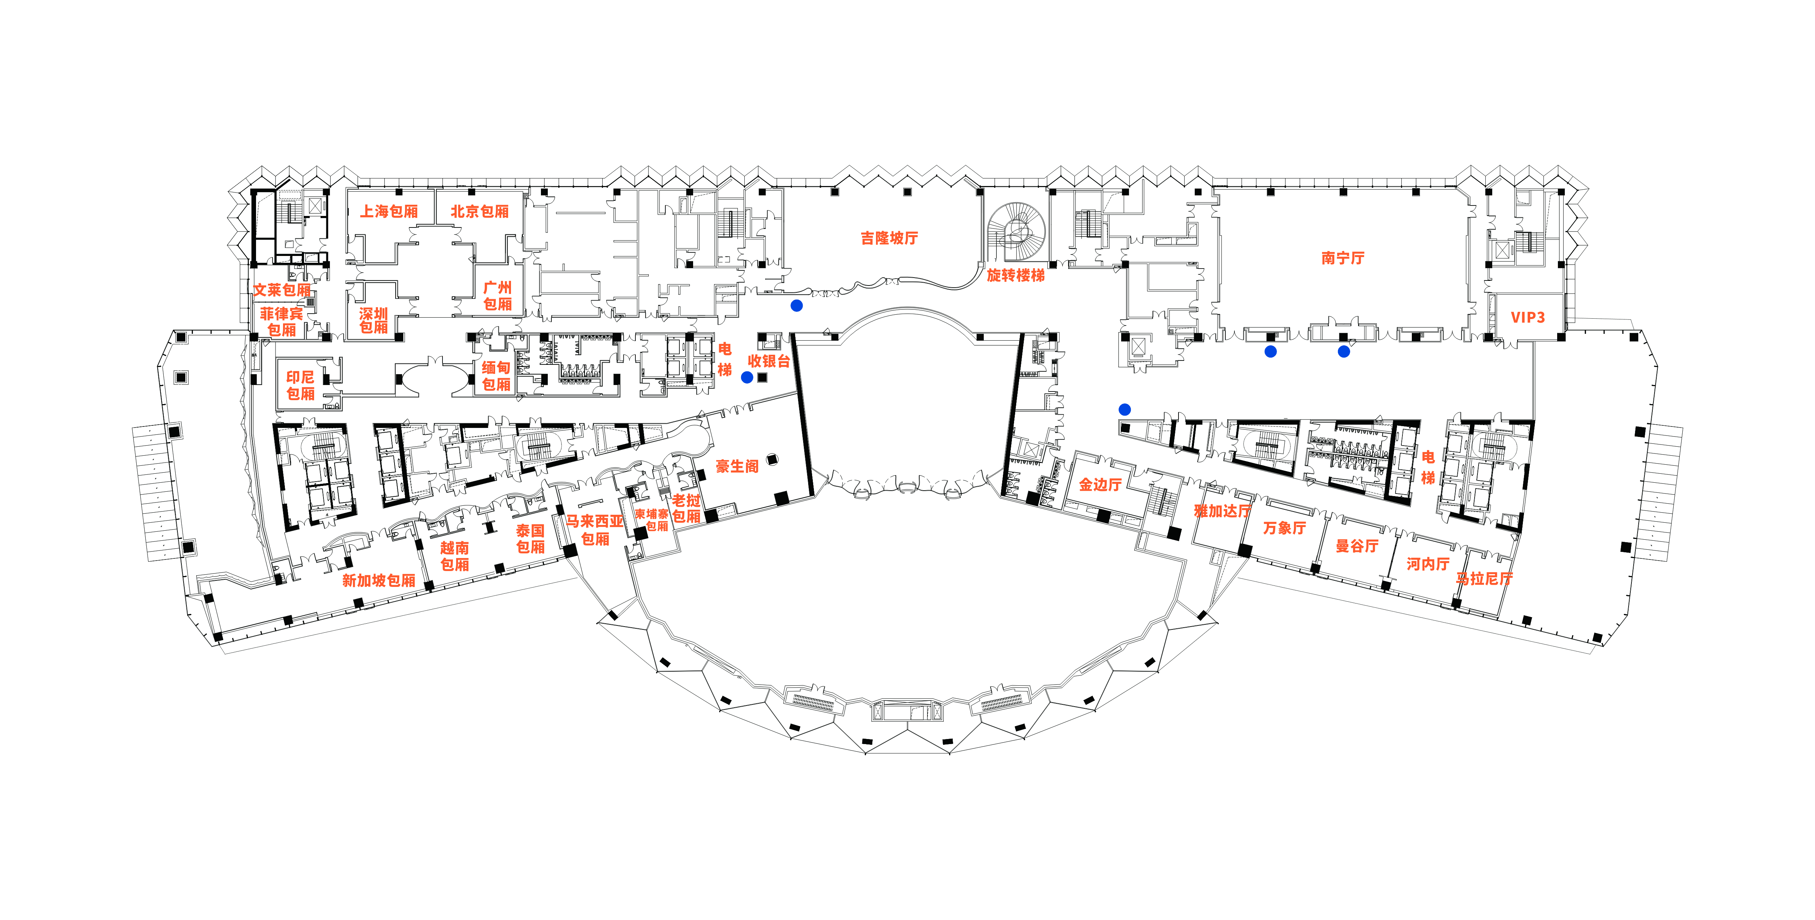
520㎡，课桌式，容纳200人。晚宴25桌（最大）

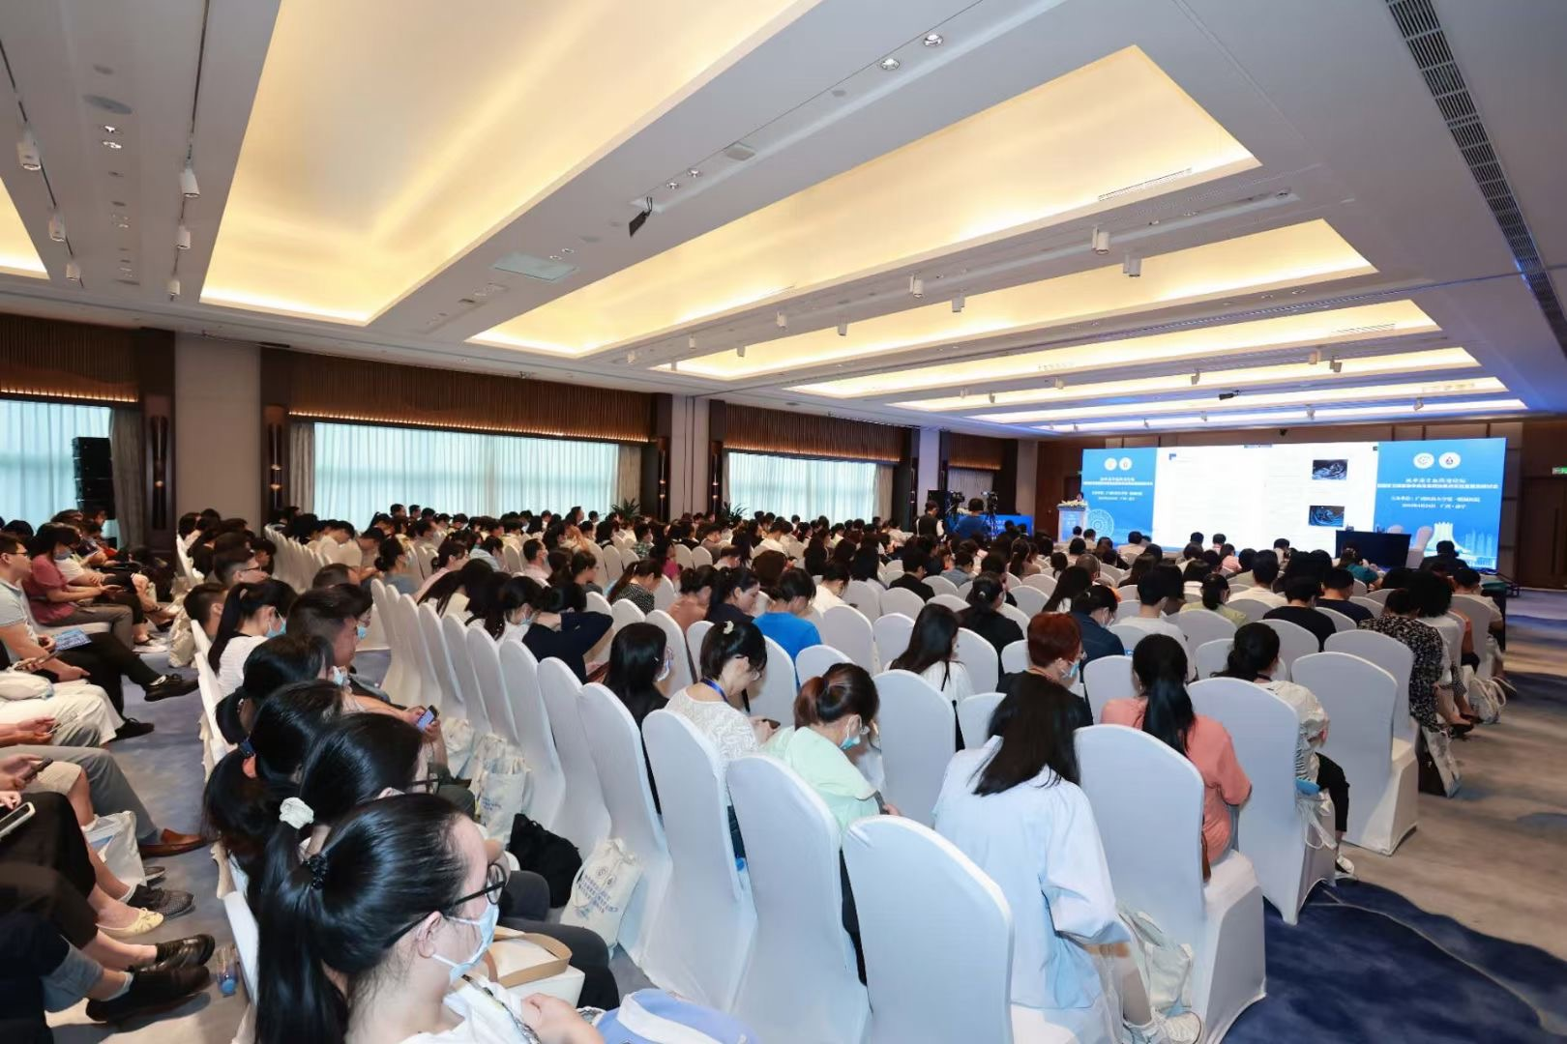
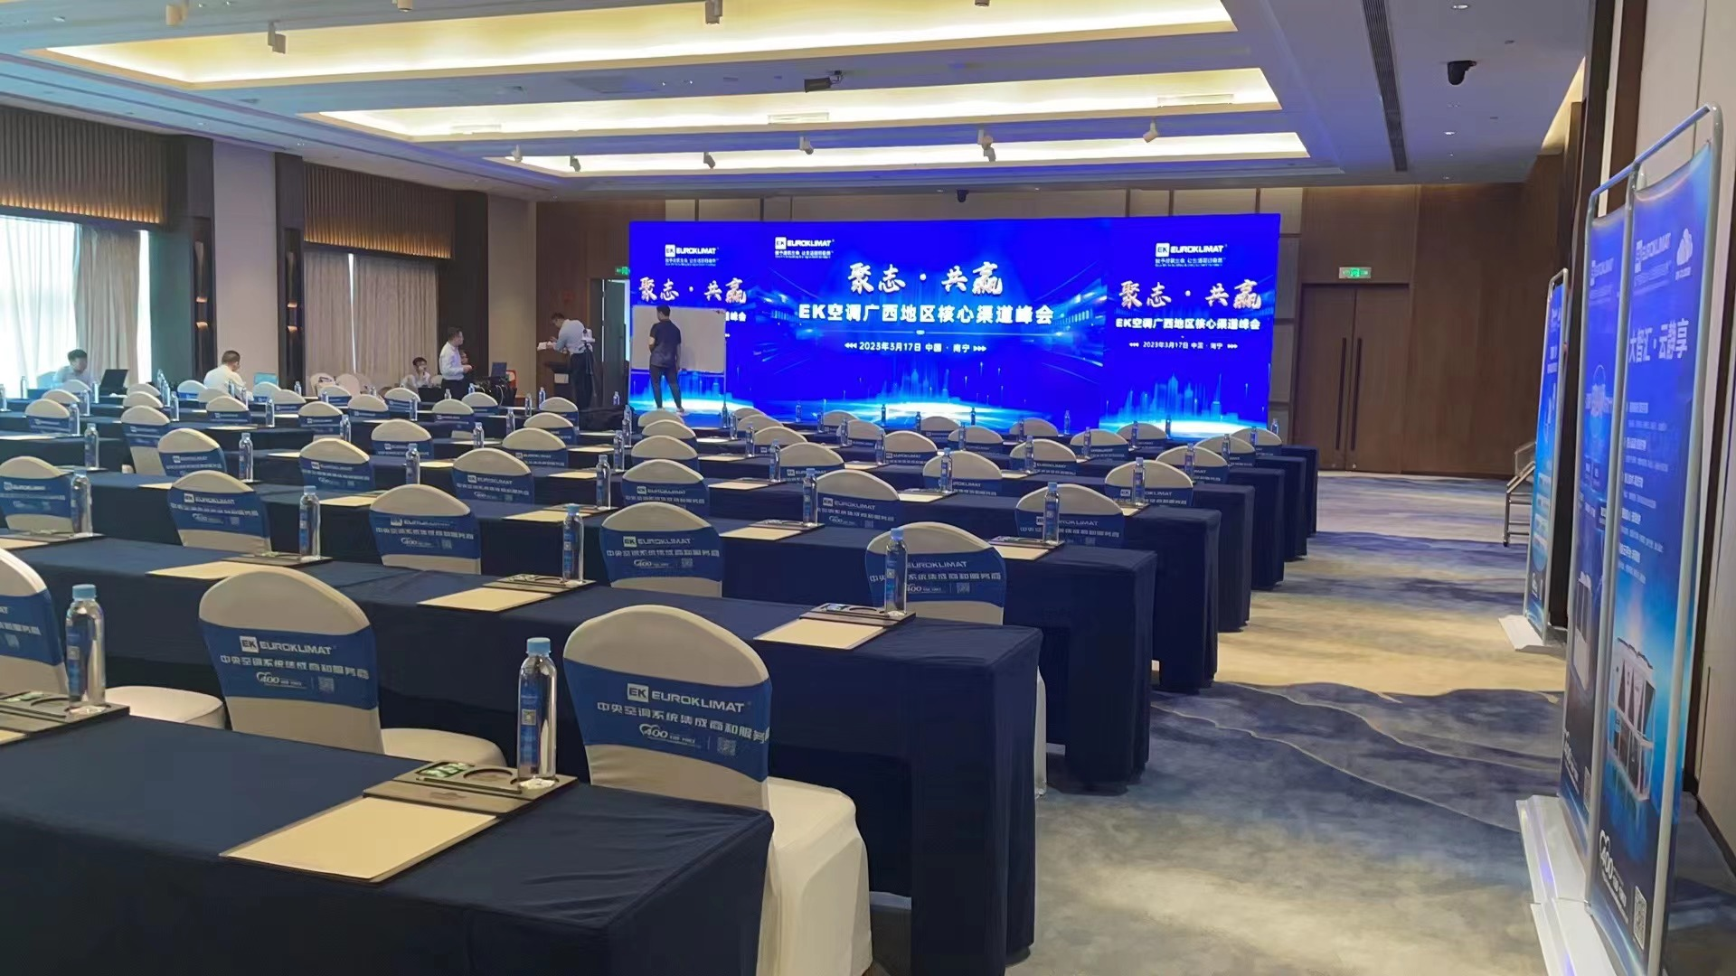
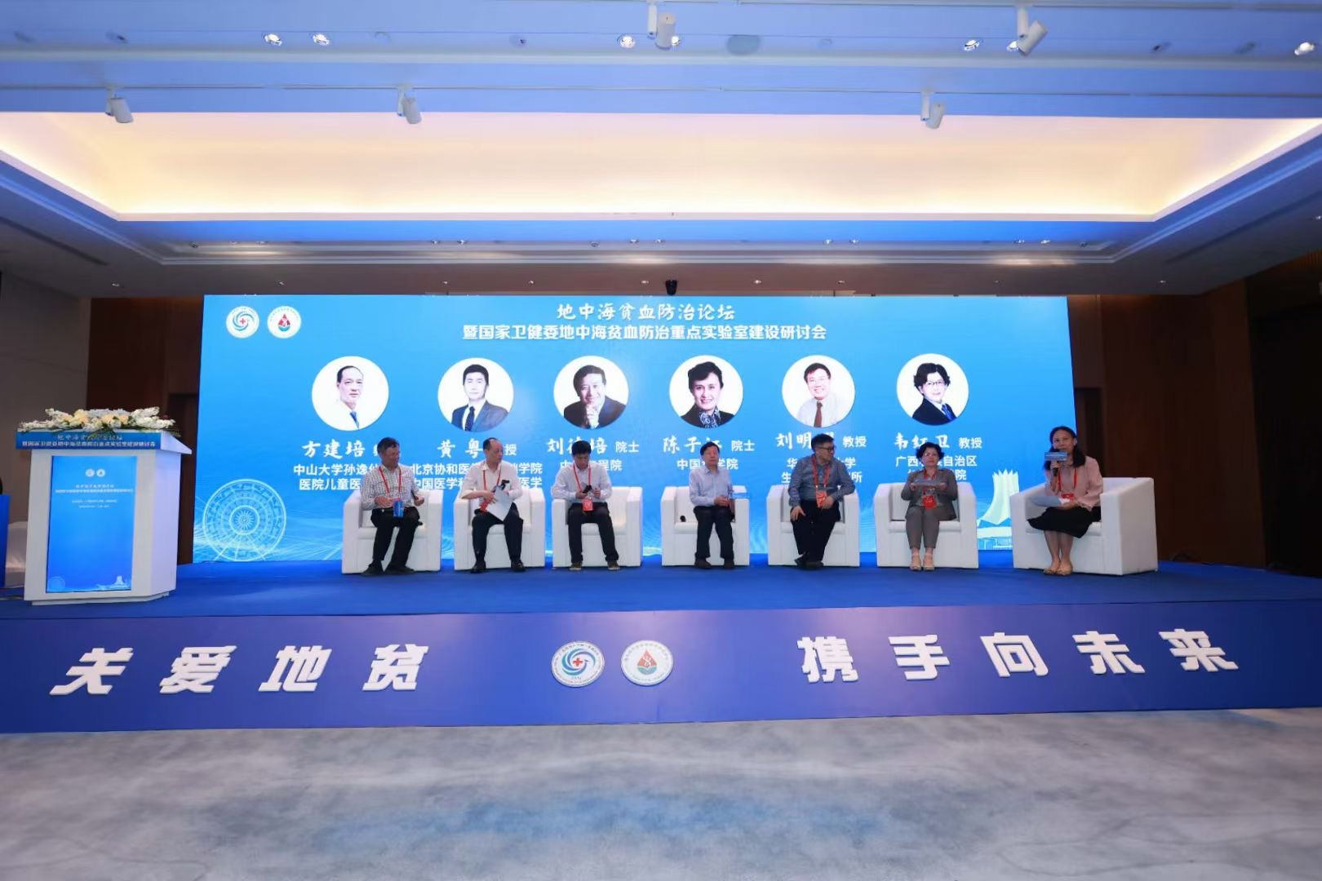

（南宁厅相关数据及参考图，以具体沟通为准）

第六章 响应文件格式

项目询价比选

响 应 文 件
采购编号：

响应人： （盖章）
日 期： 年 月

一、初步评审部分：

（一）响应函（格式）
响应函
标段名称:
标段编号：
致： （采购人名称）
很荣幸能参与上述项目的询价比选，我方 (响应人名称),在此作如下承诺：
1、我方已详细审查全部采购文件，包括采购文件的澄清资料和补充资料。我方完全理解和接受采购文件的一切规定和要求，并同意放弃对这方面有不明及误解的权力。
2、我方报价在询价比选有效期和合同有效期内固定不变。
3、若我方成交，我方将按照采购文件的具体规定与采购人签订合同，并且严格履行合同义务，按时履约，为项目提供优质的服务。
4. 本询价比选有效期满足采购文件要求。如果在规定的开启时间后，响应人在询价比选有效期内撤回响应文件，询价比选保证金将被贵方没收。
5、在整个采购过程中，我方若有违规行为，贵方可按采购文件之规定给予惩罚，我方完全接受。
6、若成交，本承诺函将成为合同不可分割的一部分，与合同具有同等的法律效力。

（二）法定代表人身份证明

法定代表人身份证明书
响应人名称：
单位性质：
地址：
成立时间： 年 月 日
经营期限：
姓名： 性别： 年龄： 职务：
系 （响应人名称）的法定代表人。
特此证明。

附：法定代表人身份证复印件。

（三）法定代表人授权委托书

授权委托书
本人 （姓名）系 （响应人名称）的法定代表人，现委托 （姓名）为我方代理人。代理人根据授权，以我方名义签署、澄清、说明、补正、递交、撤回、修改 （项目名称）响应文件、签订合同和处理有关事宜，其法律后果由我方承担。
我公司对被授权人的签名负全部责任。
在撤消授权的书面通知以前，本授权书一直有效，被授权人签署的所有文件(在授权书有效期内签署的)，不因授权的撤消而失效。
代理人无转委托权。
附：法定代表人身份证扫描件及委托代理人身份证扫描件。

（四）询价比选保证金（不需提供）
询价比选保证金
致： XXXXXXX公司（招标人或招标代理机构名称）
我代表 (响应人名称) ，现保证：我方在规定的询价比选有效期内撤销或修改响应文件的，或者在收到成交通知书后无正当理由拒签合同或拒交规定履约担保的，询价比选保证金可不予退还。
附：电汇凭证扫描件（招标代理机构以实际到帐为准）

（五）响应人资格声明函

响应人资格声明函
标段名称:
标段编号：
致: 公司
我公司愿意针对 （项目名称）进行询价比选。响应文件中所有关于响应人资格、业绩等的文件、证明、陈述均是真实的、准确的。若有违背，我公司承担由此而产生的一切后果。
我公司承诺没有处于被责令停业，财产被接管、冻结及破产状态；最近三年内没有发生骗取成交、严重违约等不良行为；

特此声明！

（六） 响应人基本情况
响应人基本情况表
企业名称 |  |  |  |  |  | 法人代表
注册地址 |  |  |  |  |  | 企业性质
成立时间 |  |  |  | 电话 |  |  | 传真
资质等级及证号 |  |  |  |  |  | 营业执照编号/统一社会信用代码
职工人数 |  | 1、总人数： 管理人员： 技术人员：  2、高级工程师人数： 工程师人数： 助理工程师人数
经营范围
质量体系认证情况
近三年每年承担的合同收入（人民币万元）：
年 份
国 内
国 外
单位简介（包括组织机构、资质情况、业绩情况等）
注： 本表后应附
１、附企业法人营业执照副本复印件
２、资质证书（如有）

（七） 响应人财务状况表
注册资金 |  |  | X年 | X年 | X年
财务状况－规模 | 主营业务收入净额
财务状况－规模 | 实收资本
财务状况－风险 | 资产负债率
财务状况－风险 | 流动比率
财务状况－盈利 | 净资产收益率
财务状况－盈利 | 经营活动净现金流动比率
银行/评估机构资信等级或基本账户开户行出具的结算记录证明
提供资信等级银行/评估机构的名称和地址

响应人还应将下列资料附后：
1、经会计师事务所或审计机构审计并盖章签字的近三年《审计报告》（含资产负债表、利润表、现金流量表及报表附注）。
2、银行/评估机构资信证明材料（应由银行提供，如该行对企业有信誉评级，请提供信用评级证明。若无银行资信证明，请提供评估机构资信等级情况，并附相关证明材料。如均无，请填写基本账户开户行出具的结算记录证明。 ）

（八）技术实施方案

1、提供广告制作、制作资格相关佐证材料 。
2、本项目报价及技术流程方案。
3、近几年的业绩，可以使用视觉案例、合同证明材料等。
4、拟投入的项目负责人及其它成员明细。

二、价格评审部分

(一) 报价说明
该报价为含税包干价格，采购人不再支付与本项目的相关费用（如住宿、交通、餐饮费用等）。

(二) 报价表

表1 投标报价一览表
货币：人民币（元）
项目名称： 编号：
项目名称
采购编号
响应人
报价 | 元（大写： ）
备注

表1.1分项报价表【以上文合同参考附件格式为准】
分项报价表
项目名称/建设期 | 含税投标总价  （元/小写） | 含税投标总价  （元/大写） | 备注
 |  |  | 本项目税率为 %。
项目总报价 |  |  | 本项目税率为 %。
说明：项目总报价等于各报价之和

